# Введение

Цель курсового проекта – закрепить знания по дисциплине «Автомобили», приобрести навыки выполнения тягового расчёта автомобиля, научиться оценивать совершенство конструкции основных функциональных элементов автомобиля и выполнять необходимые расчёты по определению их конструктивных параметров.

Каждый студент выполняет курсовой проект согласно индивидуального задания, которые выбирает из приведённого в Приложении 1 методических указаний. Номер задания соответствует двум последним цифрам зачётной книжки. В варианте задания указываются исходные данные для проектирования и тип проектируемого автомобиля. Кроме того, по приложению 2 руководитель курсового проекта определяет индивидуально каждому студенту тип разрабатываемой конструкции агрегата (узла) автомобиля.

Проект состоит из пояснительной записки и графической части.

*Пояснительная записка* должна обязательно иметь всё разделы, которые есть в настоящих методических указаниях. Её объём – 25...35 страниц формата А4. Необходимые графики и кинематические схемы следует чертить на миллиметровой бумаге или компьютерной графикой.

*Графическая часть* - чертежи конструкции узла (агрегата), указанного в задании, выполнять в карандаше на листа А1. Чертежи должны отвечать требованиям ЕСКД. Допускается выполнение отдельных чертежей, графиков и узлов разработок с помощью компьютерной графики при соблюдении всех требований ЕСКД. В состав графической части курсовой работы входит четыре листа графической части, которые включают в следующее:

- графики к тяговому расчёту автомобиля (внешняя скоростная характеристика двигателя, мощностная характеристика, динамическая характеристика или динамический паспорт автомобиля, график ускорений, график времени и пути разгона автомобиля) – 1 лист ф.А1.

- компоновочная схема автомобиля в двух проекциях – 1 лист ф.А1

- конструкция агрегата (узла) – 1 лист ф.А3.

- узловая разработка агрегата по результатам патентного поиска или литературного обзора и рабочие чертежи 2 -3 оригинальных деталей.

Конечным этапом являются выводы и заключения, которые помогают закрепить теоретические и практические знания проектирования автомобиля.

**1. Техническое задание:**

**1.1 ВЫБОР И ОБОСНОВАНИЕ ИСХОДНЫХ ДАННЫХ**

**1.1.1 Определение полной массы автомобиля**

Исходя из назначения автомобиля, анализируют и при необходимости уточняют исходные данные для его проектирования, описывают условия эксплуатации и формируют основные требования, которым должна соответствовать конструкция автомобиля и его компоновочная схема.

Перед разработкой компоновочной схемы необходимо определить массу автомобиля и количество его осей.

Собственную массу автомобиля определяют по выражению:

m0 = q*mг , где mг - масса перевозимого груза, кг.,

q - коэффициент тары, который для автомобилей с колёсными формулами 4х2 и 6х4 определяют по зависимости:

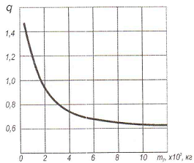

рис.1: график зависимости коэффициента q от грузоподъёмности автомобиля.

Из графика получаем и принимаем значение коэффициента q=1,4, так как:

масса перевозимого груза:

mг = mп + m1 , где mп = 75*n=300(масса пассажиров) и m1 = 60 (приняли сами из интервала 50..70).

mг = 300+60=360, кг

Следовательно можем определить собственную массу автомобиля:

m0 = 1,4*360=504, кг

Полная масса автомобиля может быть определена по формуле:

ma = m0 + mг = 865, кг.

**1.1.2 Определение количество осей автомобиля.**

Количество осей проектируемого автомобиля выбирают проектируемого автомобиля выбирают, ориентируясь на существенные конструкционные особенности, но при этом исходя из допустимых нагрузок на ось, обусловленных прочностью дорожных покрытий.

Назначаем количество осей автомобиля из заданных условий на курсовую работу: 4х2 – 2 оси.

**1.1.3 Определение нагрузки на оси автомобиля.**

Нагрузку на каждую из осей автомобиля устанавливают, исходя из того, что:

- для переднеприводных автомобилей легковых автомобилей и автобусов на их базе: G1 = (0,51…0,56)Ga , где G1 - весовая нагрузка на переднюю ось автомобиля,

Ga - полный вес автомобиля при его

Номинальной загрузке.

Ga = mag = 864*9,81=8485,65 Н

G1 = (0,51…0,56)* 8485,65 = 4582,251 Н

При определении нагрузки на оси необходимо учитывать ограничения, которые установлены для различных категорий дорог национальными законодательствами. Если осевая нагрузка на одной или нескольких осях превышают установленные нормативы, необходимо предусматривать установку дополнительной поддерживающей оси (временной или постоянной) или ограничивать грузоподъёмность автомобиля.

Сравним полученное нами значение нагрузки на ось автомобиля с допускаемыми нагрузками, кН. :

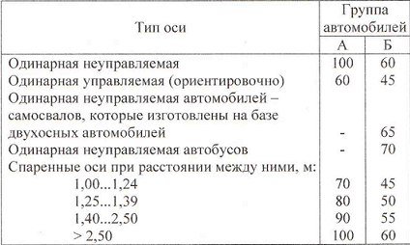

Полученное нами значение нагрузки на ось удовлетворяет условиям заданными рекомендациями.

**1.1.4 Определение координат центра тяжести.**

Базу автомобиля L выбирают, ориентируясь на существующие конструкции – аналоги; координаты центра масс определяют по выражениям:

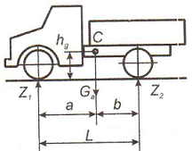

Рис.2 : a - расстояние от передней оси до ц.м.

b - расстояние от задней оси до ц.м.

L - база автомобиля.

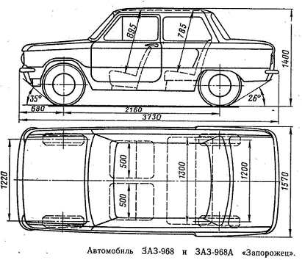

hд – высота ц.м.

- для двухосного автомобиля: a = G2 * L/Ga , м

b = L – a , м

hд = (0,7…0,8), м (для легковых автомобилей)

За аналог принимаем следующий автомобиль изображённый на рис.3.

L = 2160 см = 2,16 м

а= 4582,251*2160/8485,65=1166,4 см

b = 2160-1166,4=993,6 см

hд = 0,75 (приняли).

**1.1.5 Подбор шин**

Шины для автомобилей выбираются, исходя из нагрузки, приходящейся на опорные колёса наиболее нагруженной оси автомобиля и несущей способности шины (допустимой нагрузки), которая указана в технической характеристике автомобильных шин всех типоразмеров. По конструктивным признакам шины делят на диагональные и радиальные. Размер диагональных шин обозначается двумя числам – в виде сочетания размеров B – d (B – ширина профиля шин; d– посадочный диаметр обода шины). Размер радиальных шин обозначается тремя числами и буквой R. В этом обозначении первая буква В – ширина профиля шины; вторая – отношение высоты профиля шины Н к её ширине В, %, R – шина радиальная; третья буква d – посадочный диаметр обода шины. Размеры В и d (в дюймах и миллиметрах).

Мы задаём (выбираем) размеры шин по справочнику:

- посадочный диаметр обода колеса d (дюймы) = 13

- ширина профиля шин В, мм = 165

**1.1.6 Механический КПД трансмиссии**

Механический КПД трансмиссии зависит от количества и свойств кинематических пар, которые передают механическую энергию от коленчатого вала на ведущие колёса автомобиля. Его значение можно выбрать по таблице:

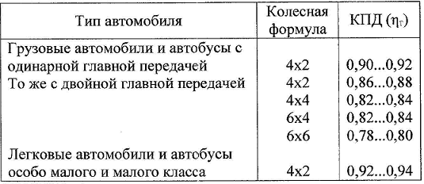

Принимаем КПД трансмиссии :

= 0,92



**1.1.7 Фактор обтекаемости автомобиля kF**

Фактор обтекаемости kF характеризует удельное (на единицу квадрата скорости) аэродинамическое сопротивление автомобиля. Чем оно меньше , тем меньше потери мощности автомобиля на преодоление сопротивления воздуха. Фактор обтекаемости проектируемого автомобиля выбирают, ориентируясь на литературные данные. Его можно выбирать ориентировочно по таблице:

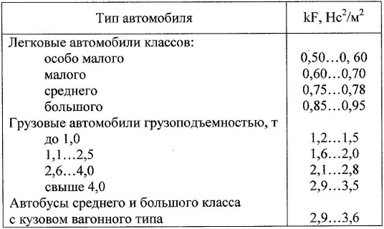

Принимаем фактор обтекаемости kF = 0,55

**1.2 Тяговый расчёт автомобиля**

**1.2.1 Определение эффективной мощности двигателя и построение внешней скоростной характеристики двигателя**

Для определения необходимой эффективной мощности двигателя используют уравнение мощностного баланса. Поскольку в исходных данных на курсовую работу задана максимальная скорость движения автомобиля и его грузоподъёмность, реализации этих исходных параметров проектируемого автомобиля определяют эффективную мощность двигателя при реализации его максимальной скорости при номинальной грузоподъёмности. Эта мощность может быть определена по формуле:

Pev = (1)



где Рv – мощность двигателя при максимальной скорости движения, кВт;

fv – коэффициент сопротивления качению колёс автомобиля при его

максимальной скорости движения;

Vmax – максимальная (проектная) скорость автомобиля;

kF – фактор обтекаемости автомобиля, Нс2/м2.

При скоростях свыше 20…22 м/с, коэффициент сопротивления качению можно определить по зависимости:

fv = f0(1+13*Va2/20000) , f0 – коэффициент сопротивления качению при

движении автомобиля со скоростью меньше

20...22 м/с;

fv = 0,014*(1+13*352/20000)=0,02514

Va – текущее значение скорости движения автомобиля.

Pev = кВт



Мощность определяется по зависимости (1), соответствует частоте оборотов коленчатого вала двигателя , при которой скорость движения автомобиля будет максимальной.



Для бензиновых двигателей легковых автомобилей и автобусов:

430…550 с-1, =(1,15…1,20)



принимаем 430 с-1, = 1,15*430= 494,5 = 495 с-1



= 70…80 с-1 (принимаем 75)



Типа двигателя выбираем, исходя из определённой максимальной мощности, назначения автомобиля, условий его эксплуатации, установленных в задании на курсовую работу.

Принимаем за аналог двигатель автомобиля изображённого на рис.3.

Внешняя скоростная характеристика двигателя – это совокупность графиков, устанавливающих зависимость эффективной мощности Pe от крутящего момента Ме, от частоты вращения коленчатого вала двигателя при полностью открытой дроссельной заслонке или полной подаче рейки топливного насоса. Эти параметры могут быть определены по зависимостям:

Pe_max = ,кВт (2)



a,b,c – эмпирические коэффициенты, которые могут быть найдены по таблице:

|  |  |  |  |
| --- | --- | --- | --- |
| Типа двигателя | Коэфф. | | |
| a | b | c |
| Бензиновый(выбранный нами) | 1 | 1 | 1 |
| Дизельный | 0,87 | 1,13 | 1 |

Pe_max = = 35,47 кВт



Текущее значение эффективной мощности определяем по зависимости:

Ре = Ре_max = 33,746кВт



Для бензиновых двигателей легковых автомобилей и автобусов выбирают 7…8 значений от =75 с-1 до = 495 с-1 :



y =



1. = 75 6. 355+70 = 425



2. 75+70 = 145 7. 425+70 = 495

3. 145+70 = 215Исходные данные для расчёта внешней скоростной

4. 215+70 = 285характеристики ДВС заносим в ПРИЛОЖЕНИЕ 4

5. 285+70 = 355для дальнейшего подсчёта на ЭВМ.

**1.2.2 Расчёт передаточных чисел трансмиссии**

Для определения передаточных чисел необходимо выполнить ПРИЛОЖЕНИЕ 5 на ЭВМ используя следующие данные:

1. Посадочный диаметр обода колеса, дюймы d = 13

(выбираем по справочнику)

2. Ширина профиля шины, мм B = 165

(выбираем по справочнику)

3. Максимальная угловая скорость коленчатого вала, рад/с wmax = 495

4. Максимальная скорость автомобиля, м/сVmax = 35

5. Минимальное передаточное число коробки Ukmin = 1

(приняли)

6. Максимальный крутящий момент, Н*м Мmax = 103

7. КПД трансмиссии = 0,92



8. Сцепной вес автомобиля, Н:

Gсц = m1*G1 m1=0,9

G1=Ga*(b/(a+b))=8485,65*(993,6/2160)=3903,399 H

Gсц = 0,9*3903,933 = 3513,0591 Н

9. Коэффициент сцепления = 0,7



10. Полный вес автомобиля, Н Ga = 8484,651

11. Коэффициент сопротивления дороги = 0,33



12. Минимальная угловая скорость коленчатого вала, рад/сwmin = 75

13. Число передач переднего хода в коробке передачN = 5

(приняли)

По данным, рассчитанным по ПРИЛОЖЕНИЮ 5, получаем значения передаточных чисел коробки передач.

Передаточные числа коробки передач, подобранные по закону геометрической прогрессии, обеспечивают наибольшую интенсивность разгона автомобиля, однако используемая мощность двигателя на каждой передаче, остаётся одинаковый и не превышает 75% номинальной мощности двигателя. Коробка передач с такими передаточными числами вызывает повышенный расход топлива. Чтобы понизить расход топлива на тех передача, которые используются наиболее часто, необходимо производить корректировку ряда передаточных чисел и приближая передаточные числа к гармоническому ряду. Для корректировки передаточных чисел можно использовать графоаналитический метод. В основу этого метода положена графическая зависимость использования мощности двигателя (в %) при движении автомобиля на различных передачах от удельного суммарного сопротивления движению.

Для построения графика корректировки передаточных чисел коробки передач не обходимо знать %-ое использование мощности двигателя на различных передачах и удельное сопротивление движению автомобиля на дорогах с заданным коэффициентом сопротивления дороги:

1. (% использование мощности на 5-ти ступенчатой передачи:

Iпер=30%, IIпер=80%, IIIпер=90%, VIпер=75%, Vпер=85%).

2. Вычисляем удельное сопротивление движению автомобиля на первой передаче:

,



где Тер – крутящий момент при максимальной мощности (Тер = 68,9 Н*м)

Uo = 4,318 (принимаем по приложению 5)

Uk1 = 2,09 (принимаем по приложению 5)

rk – радиус колеса, м (rk = 0,305)



После построения графика корректировки передаточных числе, необходимо найти значения удельного сопротивления для каждой из передач и найти уточнённые передаточные числа:

, , ,



Uk1=2,09 Uk2=Uk1*()=2,09*(0,065/0,218)=0,62 Uk3=Uk1*=0,49



Uk4=1 Uk5=Uk1*=0,27



Получили уточнённые передаточные числа коробки передач но для дальнейшего проектирования оставляем передаточные числа рассчитанные в ПРИЛОЖЕНИИ 5, так как полученные значения получились ниже 1, а по условиям проектирования мы приняли, что минимальное значение передаточного числа = 1.

Следовательно: Uk1=2,09Uk2=1,74Uk3=1,45Uk4=1,2Uk5=1

**1.3 тягово-Эксплуатационные свойства автомобиля**

**1.3.1 Тяговая и скоростная характеристика автомобиля**

Тягово-скоростные свойства автомобиля оценивают по динамической характеристике, графику ускорений и скоростной характеристике разгона.

Для построения требуемых графиков необходимо заполнить ПРИЛОЖЕНИЕ 6 и подсчитать на ЭВМ.

1. Минимальная угловая скорость, рад/с wmin = 75

2. Максимальная угловая скорость, рад/с wmax = 495

3. Шаг счёта машины, с-1 n = 70

4. Передаточное число главное передачи, U0 = 4,318

5. Число передач переднего хода, N = 5

6. КПД трансмиссии, = 0,92



7. Коэффициент сопротивления качению, fv = 0,014

8. Полный вес автомобиля, НGa = 8485,65

9. Радиус качения колеса, м rk = 0,30535

10. Фактор обтекаемости, Нс2/м2kF = 0,55

11. Передаточные числа коробки передач, Uk1=2,09

Uk2=1,74

Uk3=1,45

Uk4=1,2

Uk5=1

12. Текущее значение эффективного крутящего момента, Me1 = 94,4

Me2 = 101

Me3 = 103,2

Me4 = 101

Me5 = 94,4

Ме6 = 83,5

По данным полученным при подсчёте ПРИЛОЖЕНИЯ 6 на ЭВМ стром «график тяговой характеристики» Fk=f(Va).

Далее строим «график характеристики ускорений» j=f(Va).

Далее строим «график динамической характеристики» D=f(Va). Получений график будет в дальнейшем использован для построения «Динамического паспорта проектируемого автомобиля».

Исходные данные для построения «скоростной характеристики разгона автомобиля» получаем: (определяем время разгона )



=2*(14,38-2,54)/(1,66+2)=6,4699



=2*(17,27-3,05)/(1,39+1,76)=9,0285



=2*(20,73-3,66)/(1,09+1,51)=13,13



=2*(25,05-4,42)/(0,75+1,26)=20,527



=2*(30,05-5,3)/(0,39+1,03)=34,859



; ; (определяем суммарное время разгона)



6,4699; 15,4984; 28,6284; 49,1554; 84,0144



(определяем время разгона ):



=(14,38+2,54)*6,4699/2=54,7357



=()17,27+3,05*9,0285/2=91,72956



=(20,73+3,66)*13,13/2=160,12



=(25,05+4,42)*20,527/2=302,4653



=(30,05+5,3)*34,859/2=616,13



Определяем суммарный путь разгона до скоростей, которые отвечают концу каждого из интервалов:

S1=; S2=; S3=; Sn=Sn-1+Sn



S1=54,7357; S2=146,46526; S3=306,5852; S4=609,05; S5=1225,18

На основании вычисленных данных строят скоростную характеристику разгона автомобиля при =0,02.



**1.3.2 Динамическая характеристика (динамический паспорт) автомобиля**

При оценке провозных свойств автомобиля необходимо оценить возможность движения автомобиля в зависимости от степени его загрузки относительно его номинальной грузоподъёмности сцепных качеств ведущих колёс автомобиля с опорной поверхностью. Эту задачу можно решить, построив и используя для выводов динамический паспорт автомобиля.

Динамический паспорт автомобиля представляет собой совокупность графиков динамической характеристики, номограммы нагрузок и графика контроля буксования.

Для построения используем график динамической характеристики автомобиля построенный на основании данных ПРИЛОЖЕНИЯ 6 (п. 1.3.1). При построении динамической характеристики считают, что автомобиль загружен до номинальной грузоподъёмности, а динамический фактор, соответствующий этой грузоподъёмности, обозначают D100. При вычислении динамического фактора не гружёного автомобиля его обозначают D0, а для случая перегрузки автомобиля на 50% его номинальной грузоподъёмности динамический фактор обозначают D150.

При построении номограммы нагрузок определяют масштабы а100, а0 и а150 динамического фактора, равного 0,1 при номинальной загрузке Н100, не гружёного автомобиля Н0 и перегруженного на 50% - Н150. Масштаб а100 выбирается произвольно в зависимости от формата чертежа, Для формата А3 рекомендуется масштаб а100=30…40 мм. Масштабы а0 и а150 являются производными от масштаба а100 и могут быть определены по зависимостям:

a0=a100*(G0/Ga)=70*(4944,24/8485,65)=40,786 мм ,

где G0 - собственный вес автомобиля, Н

Ga - полный вес автомобиля, загруженного грузом до его номинальной

грузоподъёмности, Н

а100 – принятый нами масштаб.

а150=а100*(G150/Ga)=70*(10241,64/8485,65)=84,4855 мм,

где G150 – вес автомобиля, перегруженного на 50% от номинальной

грузоподъёмности, Н

G150=G0+1,5*Gг=10241,64 Н Gг – номинальная грузоподъёмности, Н

Откладывая масштабы а100, а0 и а150 на соответствующих осях динамических факторов D100, D0 и D150, и соединяя одноимённые точки динамического фактора на этих осях получим номограмму нагрузок.

Для полной реализации динамического фактора необходимо, чтобы он не превышал динамического фактора по сцеплению, т.е., чтобы выполнялось условие:

Dmax



где - динамический фактор по сцеплению.



Для неполноприводных автомобилей:



где - коэффициент использования сцепного веса автомобиля;



G1(2) – весовая нагрузка на ведущую ось соответственно переднюю или заднюю, Н

- коэффициент сцепления колёс автомобиля с дорогой.



Получаем, что:

и



Проверяем:0,330,378 - Условие выполняется.



Масштабы динамического фактора по сцеплению при коэффициенте сцепления 0,1 определяют по следующим зависимостям:



-для негружёного автомобиля:

b0=a0(G01(2)/G0)=40,786*(2669,88/4944,24)=22 мм

-для гружёного автомобиля на 100%:

b100=a100*(G1(2)/Ga)=70*(4582,251/8485,65)=37,838 мм



-для автомобиля, перегруженного на 50% от его номинальной грузоподъёмности:

b150=a150*(G150(2)/G150)=84,4855*(5530,48/10241,64)=45,6246 мм



где G01(2) – Весовая нагрузка негружёного автомобиля, приходящаяся на ведущие колёса передней оси автомобиля.

G1(2) – весовая нагрузка автомобиля, загруженного номинальной грузоподъёмностью, приходящаяся на ведущие колёса передней оси автомобиля.

G150(2) – Весовая нагрузка, приходящаяся на ведущие колёса задней оси автомобиля, перегруженного на 50% от номинальной грузоподъёмности. G150(2)=G150*(a/(a+b))=5530,48 H

Откладывая масштабы b0, b100, и b150 на ординатах D0, D100 и D150 и соединяя одноимённые точки пунктирными линиями, получают график контроля буксования. Последовательно откладывая вверх по ординатам D0 D100 и D150 масштабы b0 b100 и b150 , строят графики контроля буксования для коэффициентов сцепления =0,2; 0,3; 0,4.



**1.3.3 Тормозные свойства**

Оценочными показателями тормозной динамичности автомобиля являются замедление при торможении j и тормозной путь S. Замедление при торможении автомобиля определится по зависимости:



j = ()*g



j = (0,7*1+0,02+0)*9,81=7,0632



где =0,7 – коэффициент сцепления колёс автомобильных колёс;



=0; f = 0,02 – коэффициент сопротивления качению;



g = 9,81 – ускорение свободного падения

Тормозной путь автомобиля (м) определится по формуле:

S= , м



S = (1,2*22,22)/(2*9,81*(0,7*1+0,02))=41,8654 м



Где Va – начальная скорость движения автомобиля, м/с. В расчётах принимают: V = 22,2 м/с – для легковых автомобилей.

Kэ – коэффициент эффективности тормозной системы (Кэ = 1,2 для легковых автомобилей).

Остановочный путь автомобиля определяют по зависимости:

S0=(tp+tпр+0,5tн)V+Kэ*S



S0=(0,8+0,2+0,5*0,5)*22,2+1,2*41,8654=77,988

где tp – 0,8 с – время реакции водителя;

tпр – время реакции тормозного привода (tпр = 0,2 с–для гидравлического привода).

tн – 0,5 с – время нарастания тормозного усилия.

Полученное значение параметров торможения необходимо сравнить с требованиями ГОСТ 25478-82 «Автомобили грузовые и легковые, автобусы автопоезда. Требования безопасности к техническому состоянию. Методы проверки» и Правила 13 ЕЭК ООН, сделать необходимые выводы о соответствии определённых величин j и S требованиям этих документов.



**1.3.4 Устойчивость автомобиля**

Устойчивость проектируемого автомобиля оценивается по критическим скоростям по условиям опрокидывания и бокового скольжения.

Критические скорости при движении автомобиля на вираже по условиям опрокидывания определится из выражения:

V, стром график зависимости V=f(R)



Критическая скорость по условиям бокового скольжения при движении автомобиля на вираже определится по формуле:

V, строим график зависимости V=f(R)



Где =40 угол поперечного наклона дороги. (tg=0,0699)



R – значение радиуса поворота в пределах от 20…100 м (примерно

выбираем 5 значений и для них определяем значение скоростей).

= 0,7 коэффициент сцепления.



В=(В1+В2)/2 - среднее значение колеи автомобиля.

V=13,445 м/с



V=19,0149 м/с



V=23,2884 м/с



V=26,891 м/с



V=30,065 м/с



V=12,744 м/с



V=18,022 м/с



V=22,073 м/с



V=25,48 м/с



V=28,5 м/с



**1.3.5 Управляемость автомобиля**

Управляемость автомобиля может быть нейтральной, избыточной и недостаточной. Эти свойства по управляемости можно оценить путём сравнения радиусов поворота автомобиля на эластичных и жёстких колёсах. При этом, если радиус поворота автомобиля на эластичных колёсах находится по отношению к радиусу поворота на жёстких колёсах в соотношении:

Rэ > Rж – управляемость недостаточная

Rэ < Rж – управляемость избыточная

Rэ = Rж – управляемость нейтральная

Достаточным условием является недостаточная или нейтральная управляемость. Радиусы поворота на эластичных колёсах может быть определена по зависимости:

= =6,015 м



где =20 градусов – средний угол поворота управляемых колёс;



- коэффициенты бокового увода колёс соответственно передней и задней осей. Эти углы могут быть определены по зависимостям:



=1,283 =1,166



- боковые силы, действующие на колёса передней и задней оси, Н.



- суммарные углы бокового сопротивления соответственно передней и задней осей автомобиля, Н/град;



=n1*Kd1=1000 (n – общее число колёс соответствующее каждой оси).



=n2*Kd2=1100 (Kd = 500...1000 Н/град, для колеса легкового автомобиля)



(Kd1=500 Н/град, Kd2=550 Н/град).

Граничные значения боковых сил F и F при которых колеса катятся без скольжения, могут быть определены из выражений:



F=0,4*F=1283,03;F=0,4*F=1283,03 (где F=G1 и F=G2=3207,5)



Для жёстких колёс радиус поворота можно определить по зависимости:

R=L/tg=5,94 м



Ориентируясь на условия и результаты вычислений, делают выводы об управляемости автомобиля: Rэ > Rж – недостаточная управляемость.

При движении автомобиля могут возникнуть условия бокового скольжения автомобиля при повороте его управляемых колёс на угол , град. Критическая скорость, при которой не возникает боковое скольжение автомобиля на повороте, может быть определена по зависимости:



где - угол поворота управляемых колёс автомобиля, град. Вычисляя критические скорости по условиям управляемости при =5, 10, 15, 20, 25, 30, 35, 40 градусов, строят зависимость критической скорости от угла поворота управляемых колёс.



=0,7; f=0,02;



|  |  |  |  |  |  |  |  |  |
| --- | --- | --- | --- | --- | --- | --- | --- | --- |
|  | 5 | 10 | 15 | 20 | 25 | 30 | 35 | 40 |
| V,м/с | 13 | 9 | 7,3 | 6,2 | 5,33 | 4,7 | 4,1 | 3,6 |

**1.3.6 Плавность хода**

Основными оценочными показателями показателя плавности хода автомобиля являются частота свободных колебаний подрессоренных и неподрессоренных масс, ускорения и скорости изменения ускорений подрессоренных масс при колебаниях автомобиля.

Подрессоренные массы совершают низкочастотные колебания с частотой, Гц:

=1,24 Гц



где fст – статический прогиб рессор (принимаем fст=0,16 м)

Плавность хода легковых автомобилей считается удовлетворительной, если н = 0,8…1,3 Гц; (Мы получили 1,24 - удовлетворительно).



Неподрессоренные массы мостов совершают высокочастотные колебания, обусловленные жёсткостью шин, с частотой, Гц:

в==2,8974 Гц



где =G2/fст= 4582,251/0,16=28639 (суммарная жёсткость шин, Н/м)



mM=(0,08…0,17)ma=0,1*865=86,5 (масса моста, кг)

Кроме свободных колебаний автомобиль совершает вынужденные колебания с частотой, Гц:

=35/2=17,5 Гц (при S=2 м)



где V – скорость автомобиля, м/с;

S – длина волны неровности дороги, м. В расчётах принимают S=0,5…5 м.

Скорость движения, при которой может наступить резонанс, можно вычислить по зависимости:

Vp=н(в)*S



При вычислениях устанавливают интервал неровностей S=(0,4…4 м). Устанавливаем координаты точек, через которые проходят прямые, определяющие скорости движения: (S=0; 1; 2; 3; 4 м)

|  |  |  |  |  |
| --- | --- | --- | --- | --- |
|  | | | | |
| S | 1 | 2 | 3 | 4 |
| Vp | 1,24 | 2,48 | 3,72 | 4,96 |

При помощи графика «зависимость резонансных скоростей автомобиля от длины неровностей» определяем резонансные скорости при длине неровности S1 = 0,3 м, и S2 = 3 м. Получаем V1 = 0,6 м/с, и V2 = 3,72 м/с.

; =1,24;



Далее определяем скорости и ускорения колебаний подрессоренных масс автомобиля: (Z0=0,05 м, высота неровности)

0,05*2=0,1 (скорость колебания подрессоренных масс).



0,05*1,24=0,062



0,2 (ускорение колебаний подрессоренных масс).



0,07688



0,4 (скорость изменения ускорений при колебаниях)



0,09533



**1.3.7 Проходимость автомобиля**

Наибольший угол подъёма, который может преодолеть автомобиль по условиям скольжения, можно определить по зависимости:

=16,06 0



По условиям опрокидывания максимальный угол подъёма можно определить по формуле:

=52,95 0



Наибольший угол косогора, на который автомобиль с жёсткой подвеской может удержаться без бокового скольжения:

=34,99 0



- без бокового скольжении:

=55,22 0



Для определения показателей опорной проходимости определяют коэффициент сцепного веса колёс с полотном дороги:

=0,54



где Gсц – вес, приходящийся на ведущие колёса автомобиля, Н. Для двухосных автомобилей с приводом на передние колёса GСц=G1.

Учитывая, что движение автомобиля по условиям сцепления возможно при условии:

К==0,45 0,54 > 0,45 (удовлетворяет условию).



Определяют, сможет ли автомобиль двигаться при f=0,04; i=0,06; 0,22.



Давление на опорную поверхность ро колёс каждой оси принимают ро=рш (рш- давление воздуха в шине). ро = 1,6 кгс/см2  и po = 1,8 кгс/см2 для передней и задней оси соответственно.

Давление на выступах рисунка протектора рв части шины, которая контактирует с опорной поверхностью принимаем (рв=2 ро). рв= 3,2 кгс/см2 и рв= 3,6 кгс/см2 для передней и задней оси соответственно.

**1.3.8 Топливная экономичность автомобиля**

Для определения топливной экономичности автомобиля необходимо рассчитать ПРИЛОЖЕНИЕ 7 на ЭВМ:

1. Минимальная угловая скорость коленчатого вала 75

2. Максимальная угловая скорость коленчатого вала 495

3. Шаг счёта машины 70

4. Передаточное число главной передачи 4,318

5. КПД трансмиссии0,92

6. Радиус качения колеса 0,305

7. Коэффициент сопротивления качению 0,0251

8. Коэффициент сопротивления качению 0,0351

9. Коэффициент сопротивления качению 0,0451

10. Фактор обтекаемости 0,55

11. Угловая скорость коленвала при макс.мощности 430

12. Удельный эффективный расход топлива0,33

13. Плотность топлива 0,75

14. Количество ведомых колёс, n12

15. Количество ведущих колёс, n22

16. Момент инерции колеса(J = mk*rk2=14*0,3052=1,3) 1,3

17. Момент инерции маховика(приняли)0,3

18. Вес негружёного автомобиля 4944

19. Полный вес автомобиля 8485,65

20. Вес перегруженного автомобиля на 50% 10241

21. Число передач переднего хода, N5

22. Текущее значение эффективной мощности двигателя7,1

14,6

22,2

28,8

33,5

35,5

33,8

23. Передаточные числа коробки передач: 1 - 2,09 2 – 1,74 3 – 1,45

4 – 1,2 5 – 1

Топливную экономичность автомобиля оценивают по его топливно-экономической характеристике:



где gp – удельный расход топлива при максимальной мощности двигателя.

Кв – коэффициент, учитывающий изменение gp в зависимости от частоты

Вращения коленчатого вала двигателя.

К - коэффициент, учитывающий изменение gp в зависимости от степени



использования мощности двигателя.

- плотность топлива, г/см3 (для бензина 0,75).



F*Ga – Сила сопротивление дороги, Н;



- коэффициент сопротивления дороги.



Значение коэффициента К зависит от коэффициента использования мощности: Вi = Pni/Pi



где Pni – мощность, которую должен развивать двигатель для движения автомобиля со скоростью по дороге с коэффициентом сопротивления дороги ;



Pni =



Где Vi – скорость автомобиля, которая соответствует выбранной частоте вращения коленчатого вала двигателя.

Фактор обтекаемости характеризует удельное (на единицу квадрата скорости) аэродинамическое сопротивление автомобиля. Если оценивать топливную экономичность автомобиля по графику в зависимости от фактора обтекаемости следует что чем меньше фактор обтекаемости, а именно чем меньше аэродинамическое сопротивление автомобиля тем меньше расход топлива. Чем выше фактор обтекаемости, тем расход топлива выше. Если рассматривать топливную экономичность автомобиля по графику зависимости загрузки автомобиля от расхода топлива, то следует, что расход топлива наименьший, когда он обладает наименьшим весом (собственная масса). Расход топлива повышается при загрузке автомобиля на 100%. Расход топлива максимален при перегрузке автомобиля на 50%. Рассмотрим по графику зависимость расхода топлива от коэффициента сопротивления качению колёс автомобиля. Из графика видим что чем ниже этот коэффициент, тем ниже расход топлива. Чем коэффициент сопротивления качению выше, тем расход топлива соответственно выше.

**2. Эскизный проект**

**2.1 Компоновка автомобиля**

Компоновка автомобиля предусматривает взаимное расположение основных элементов автомобиля – двигателя, трансмиссии, рабочего места водителя, пассажирского салона и груза.

*Размещение двигателя* зависит от принятой общей схемы компоновки трансмиссии и места размещения двигателя. В зависимости от принятой общей схемы компоновки двигатель может размещаться в переднем отсеке автомобиля или сзади. При переднем размещении двигателя он может быть расположен вдоль продольной оси автомобиля или поперёк. Продольное размещение двигателя используют при классической компоновке (двигатель спереди – ведущий мост сзади). Продольное размещение двигателя можно использовать и для переднеприводных автомобилей, но при этом увеличивается объём и размеры моторного отсека.

При переднем продольном расположении двигателя определяют его внешние габаритные размеры и размеры моторного отсека. Необходимо, чтобы габаритные размеры двигателя позволяли разместить его в моторном отсеке без изменения внешних форм и оперения передней части автомобиля и ухудшения его аэродинамических качеств. Следует предусмотреть, чтобы расстояние от задней части блока цилиндров до перегородки моторного отсека допускало снятие головки цилиндров без демонтажа двигателя с автомобиля. Чтобы туннель от приводного карданного вала не чертеже была наклонена на 5…7 градусов. Положение двигателя на чертеже задают точкой пересечения оси коленчатого вала с плоскостью переднего торца блока цилиндров и углом наклона оси коленчатого вала.

При поперечном расположении двигателя необходимо учесть возможность его размещения в моторном отсеке по габаритной ширине и компоновки радиатора и вентилятора за передней облицовкой капота в зоне наибольшего воздушного напора.

*Трансмиссию автомобиля* компонуют в зависимости от его колесной схемы. При этом наибольшее внимание уделяют размещению карданной передачи, которая должна обеспечивать минимальное взаимное изменение углов наклона карданных валов между собой.

Длина и конструкция карданного вала определяются способностью этой конструкции обеспечивать критические обороты без разрушения вала, агрегаты трансмиссии размещают из условия обеспечения минимальной длины карданного вала и жесткости соединения агрегатов сцепления и коробки передач.

*Компоновка рабочего места водителя и салона автомобиля.* Рабочее место водителя должно обеспечивать возможность его эффективной работы в течении рабочей смены без утомления и хорошей обзорности дорожной обстановки, контрольно-измерительных приборов, лёгкости пользования органами управления. Положение сиденья водителя для грузовых и легковых автомобилей определяется размерам:

- Высота подушки сидения А, мм: 310 мм

- Расстояние от руля до подушки, мм: 190 мм

- Наклон сиденья , град: 8 град



- Наклон спинки , град: 104 град



Размеры кабины (кузова) должны допускать беспрепятственное и удобное выполнение работы водителем. Внутренняя ширина кабины грузового автомобиля должна быть не менее 750 мм – одноместная и 1250 мм – двухместная. Высота внутренней части кабины современного грузового автомобиля должна обеспечивать стоячее положение водителя среднего роста (1715 мм) плюс зазор от головы до внутренней стороны обивки 100…135 мм. Толщина крыши должна составлять 20…40 мм.

При размещении пассажира, сидящего на заднем сиденье, необходимо обеспечить зазор между элементами голени пассажира и контурной линией задней стороны переднего сиденья.

Максимальные усилия, необходимые для приведения в действие органов управления (в Н), при удобной посадке и длительной работе водителя должны составлять:

- рулевое колесо: 60 Н

- педаль тормоза:700 Н

- педаль сцепления: 150 Н

- рычаг стояночного тормоза: 400 Н

- рычаг переключения передач:60 Н

При наличии усилителя в рулевом приводе или тормозной системе в случае их отказа должна быть обеспечена возможность управления машиной.

Размеры пассажирского салона выбирают из соображений удобства размещения пассажиров согласно антропологическим требованиям, обеспечения необходимости при длительной езде.

Размеры грузовой платформы выбирают в зависимости от класса перевозимого груза, для которого проектируется платформа, необходимости размещения всего объёма (веса) номинальной грузоподъёмности в пределах габаритных размеров грузовой платформы и действующих габаритных ограничений.

**2.2 Основные технико-эксплуатационные показатели автомобиля**

1. Число мест: 4

2. Масса багажа, кг:60

3. Полная масса автомобиля, кг: 865

- в т.ч. на переднюю ось:467

4. Дорожный просвет, мм: 155

5. Радиус поворота, м:

- по оси следа внешнего переднего колеса: 5,5

- наружный габаритный: 5,9

6. Максимальная скорость, км/ч: 126

7. Тормозной путь со скоростью 50 км/ч, м: 16

8. Время разгона до 100 км/час, с: 15

9. Двигатель: рядный, карбюраторный четырёхтактный, четырёх цилиндровый, жидкостного охлаждения.

10. Диаметр цилиндра * ход поршня, мм: 71*82

11. Рабочий объём, л: 1,296

12. Степень сжатия:8.2

13. Порядок работы цилиндров: 1-3-4-2

14. Максимальная мощность, л.с: 56 при 4300 об/мин

15. Максимальный крутящий момент, кгс*м: 7,6 при 2800 об/мин

16. Карбюратор: К-127Б

17. Электрооборудование: 12 В

18. Аккумуляторная батарея: 6СТ-55

19. Прерыватель распределитель: Р114-Б

20. Катушка зажигания: Б115-В

21. Свечи зажигания:А23

22. Генератор:Г502-А

23. Реле регулятор: РР310-Б

24. Стартер: СТ368

25. Сцепление: однодисковое, сухое

26. Коробка передач: пятиступенчатая с синхронизаторами

27. Главная передача: одинарная со спиральными зубьями

28. Передаточные числа:1)- 2,09; 2)- 1,74; 3)- 1,45; 4)- 1,2; 5)- 1; г.п. - 4,318

29. Рулевой механизм:глобоидальный червяк с двухгребневым роликом(17)

30. Подвеска:передняя – независимая рычажно-торсионная

задняя – независимая пружинная.

31.Тормоза: передние – дисковые, задние – барабанные

32. Число колёс: 4+1

33. Тип шин: 165/70 R13 M234

34. Давление воздуха в шинах, кгс*см2: передние – 1,6;задние – 1,8

35. Масса агрегатов, кг: 1)двигатель с оборудованием и сцеплением103

2) коробка передач 35

3) передний мост/задний мост 46/40

4) кузов 205

5) колесо в сборе и шиной 14

36.Заправочные объёмы и эксплутационные материалы, л: (рекомендуемые):

-топливный бак: 50 – бензин А-92;система смазки: всесезонно М10ГИ

-воздушный фильтр: 1,04 – масло для двигателя;

-картер рулевого механизма: 1,45 – масло ТАд-17

- коробка передач и главной передач: 1,5 то же;

- гидравлическая система тормозов и сцепления: 0,7 тормозная жидкость

- бачок омывателя ветрового стекла:1,0-жидкость НИИСС-4(смесь с водой

**3. Технический проект**

**3.1 Конструкция разрабатываемого узла и принцип его работы**

Рулевое управление – совокупность механизмов автомобиля, обеспечивающих его движение в заданном направлении. Рулевое управление состоит из рулевого колеса, соединённого валом с рулевым механизмом, и рулевого привода. Иногда в рулевое управление включён усилитель.

Рулевым механизмом называют замедляющую передачу, преобразовывающую вращение вала рулевого колеса во вращательное вала сошки. Крутящий момент передаётся от рулевого колеса к валу червяка, далее через зацепление червяк-ролик к ролику (двух, трёх гребневый…), который в свою очередь передаёт вращение на вал сошки. Этот механизм увеличивает прикладываемое к рулевому колесу усилие водителя и облегчает его работу. Можно также сказать, что механизм является одноступенчатым редуктором (на входе получаем более низкий крутящий момент с более высокой угловой скорость вращения рулевого колеса, по сравнению с более высоким крутящим моментом, но более медленной угловой скоростью на сошке).

Рулевой механизм представляет собой или червячную, или винтовую, или кривошипную, или зубчатую передачи, или комбинацию таких передач. Большое распространение получили рулевой механизм в виде червячной передачи с червяком глобоидальной формы. К этому типу относят рулевые механизмы легковых автомобилей и многих грузовых автомобилей семейства ГАЗ.

Устройство и конструкция узла представлена в графической части работы и в спецификации к разрабатываемому узлу.

**3.2 Литературный и патентный поиск по узловой разработке**

**Аналог №1**

Известен рулевой механизм транспортного средства (**SU 1676905**), содержащий глобоидальный червяк 1, установленный на подшипниках в картере 2, ролик 3, закреплённый на валу сошки 4 и крышки 5 картера 2. В крышке 5 и картере 2 расположены опоры 6 вала сошки 4. В осевом отверстии вала сошки 4 установлены шарик 7 и регулировочный винт 8, закреплённый одним концом на валу сошки 4 с помощью резьбовой втулки 9, которая зафиксирована от проворачивания с помощью гайки 10. Вторым концом регулировочный винт закреплён в крышке 5 и зафиксирован от проворачивания гайкой 11. Выборка зазора между валом сошки 4, шариком 7 и головкой регулировочного винта 8 осуществляется вворачиванием втулки 9 с последующей её фиксацией. Цель изобретения – повышение надёжности рулевого механизма. Устройство работает следующим образом. Выборка зазора между валом сошки 4, шариком 7 и головкой регулировочного винта 8 осуществляется путём вворачивания втулки 9 с последующей фиксацией её на валу сошки 4 гайкой 10. Указанная регулировка производится перед сборкой рулевого механизма. А регулировка бокового зазора между глобоидальным червяком 1 и роликом 3 (изменение размера е) производится после сборки рулевого механизма путём вворачивания винта 8 с последующим стопорением его в крышке 5 гайкой 11.

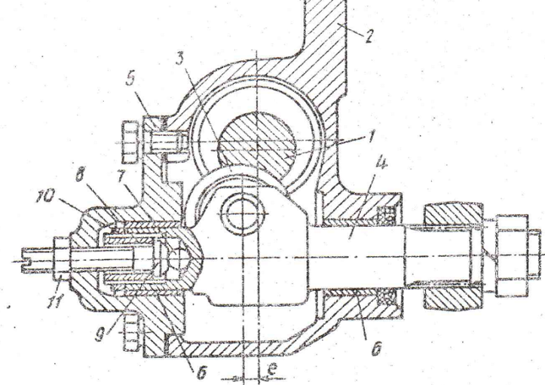

**Аналог №2**

Также известен рулевой механизм **(SU 850474),** содержащий глобоидальный червяк 1, установленный на подшипниках в картере 2, ролик 3, закреплённый на валу 4 сошки и крыши 5 картера. В крышке 5 картера имеется опора для хвостовика 6 головки вала 4 сошки, в осевое отверстие которого ввернёт регулировочный винт 7, имеющий бурт 8, зажимаемый между крышкой 5 картера и прижимной пластиной 9 с помощью винта 10 крепления крышки 5 к картеру 2 и винта 11. Регулировочный винт 7 в сопровождении с крышкой 5 картера имеет гарантированный радиальный зазор, компенсирующий несоосность крышки 5, картера 2, вала 4 сошки. Для предотвращения течи смазки через регулировочное устройство рулевого механизма в специальном гнезде крышки 5 картера имеется кольцевой сальник 12, прилегающий к бурту 8 регулировочного винта.

Цель изобретения – повышение долговечности и технологичности рулевого механизма.

Недостаток данного рулевого механизма является то, что в результате использования в качестве опорной поверхности (несущей значительные радиальные нагрузки) резьбовой поверхности втулки и вала сошки последние оказываются наиболее подверженные износу.

Кроме того, данная конструкция требует высокой точности соблюдения соосности сопрягаемых поверхностей картера, крышки, резьбовой втулки и вала сошки.

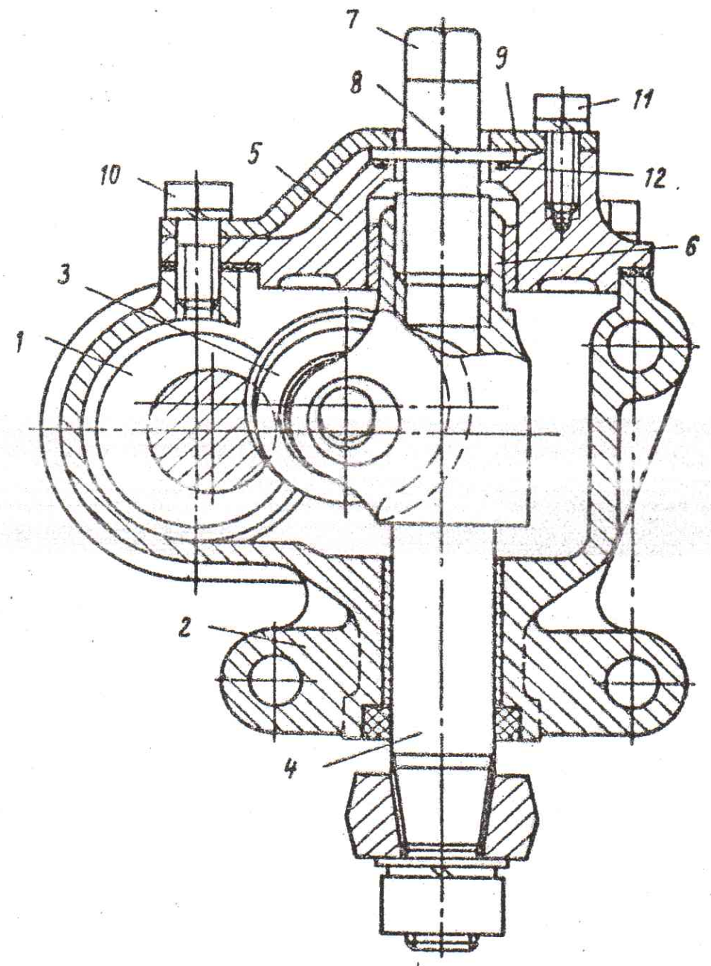

**Аналог №3**

Червячный рулевой механизм (**SU 545502**), содержащий картер 1, в котором размещены глобоидальный червяк 2 и вал сошки 3. Червяк вращается в роликовых конических подшипниках 4, один из которых выполнен регулируемым. Вал сошки вращается в бронзовой втулке 5 горловины картера 1 и в роликовом цилиндрическом подшипнике 6 верхней крышки 7 картера 1. В щёчка вала сошки закреплен двухгребневый ролик 8, вращающийся на оси 9 и взаимодействующий с витками червяка 2. Щёчки выполнены параллельными оси вала сошки 3. Центр ролика 8 смещён относительно средней плоскости червяка 2 для обеспечения запаса на осевое регулировочное перемещение вала сошки 3. Регулировочное перемещение вала сошки происходит с помощью винта 10.

Ось О1 вала сошки 3 расположена в плане под углом к направлению оси О2, перпендикулярному оси О3 червяка 2. В результате центр ролика при вращении вала сошки 3 перемещается в плоскости, наклонённой к оси О3 червяка 2 на угол, ограниченный углами подъёма винтовой линии крайнего и среднего витков червяка.

Цель изобретения – упростить изготовление рулевого механизма и повысить его надёжность. Это достигается тем, что ось вала сошки в плоскости, параллельной соси червяка, выполнена отклонённой от перпендикулярного к оси червяка положения на угол, ограниченный углами подъёма винтовой линии крайнего и среднего витков червяка.

При таком расположении осей вала сошки и червяка нет необходимости располагать ролик наклонно к оси вала сошки (для правильной ориентации ролика относительно витка червяка), поскольку ролик, оставаясь параллельным оси вала сошки, в предлагаемом механизме правильно ориентируется относительно червяка в результате поворота оси самого вала сошки. Такая конструкция исключает также осевые перемещения вала сошки при работе рулевого механизма и позволяет отказаться от подвижного резьбового соединения в качестве опоры конца вала сошки.

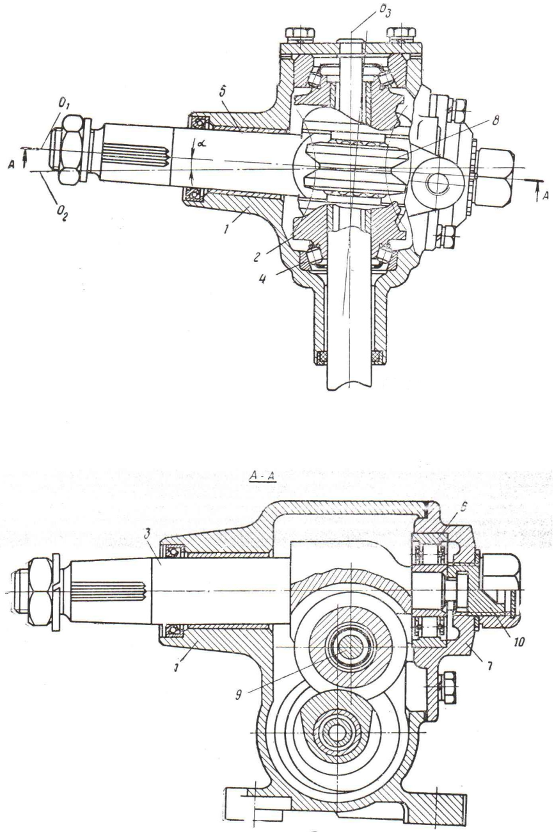

**Аналог №4**

Рулевой механизм (**SU 288569**) содержит глобоидальный червяк 1, установленный на подшипниках в картере 2, ролик 3, закреплённый с помощью оси 4 в пазу вала 5 сошки и крышки 6 картера, в резьбовое отверстие которой ввёрнута втулка 7 с внутренней и наружной резьбами, которые могут быть различного направления или одного направления, но с различным шагом. На хвостовике 8 головки вала сошки выполнена наружная резьба, и этот хвостовик ввернут в резьбовую втулку 7, являющуюся также его опорой. Втулка 7 законтрена гайкой 9. Для смазки механизма в качестве маслоналивного канала используется закрываемое пробкой 10 резьбовое отверстие втулки 7 и центральное сквозное отверстие в резьбовом хвостовике головки вала сошки, выходящее в паз головки вала сошки. Осевое перемещение вала сошки при его вращении может быть осуществлено также с помощью закреплённого в резьбовом отверстии крышки винта, ввернутого в резьбовое отверстие хвостовика 8 головки вала сошки. Резьбовое соединение вала сошки с картером может быть осуществлено хвостовиком 11 с резьбой, ввернутым в горловину картера.

В этом случае для возможности регулирования бокового зазора в зацеплении горловина картер должна быть выполнена отъёмной.

Цель изобретения – упростить изготовление и повысить долговечность пары глобоидальный червяк – ролик. Для этого на валу сошки выполнена резьба, взаимодействующая с резьбовым элементом кратера. В таком рулевом механизме резьба вала сошки может быть выполнена на наружной поверхности его хвостовика, а со стороны крышки картера резьбовой элемент может быть выполнен в виде втулки с внутренней и наружной резьбами, причём наружной резьбой втулка ввёрнута в крышку картера.

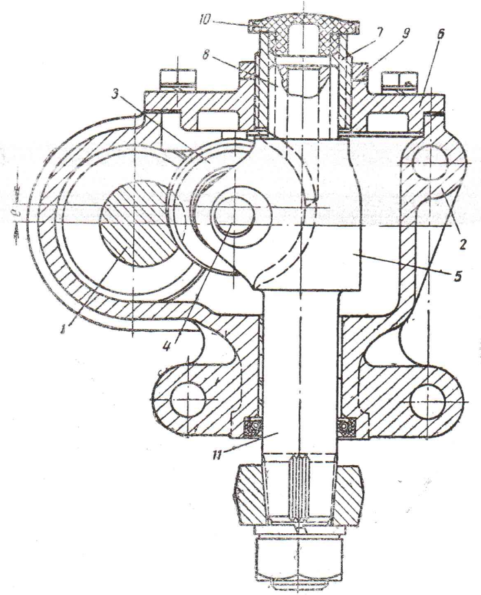

**Заключение**

Темой и задачей проектирования моей курсовой работы является проект легкового автомобиля, грузоподъемностью 4 человека; колесной формулой 4х2; максимальной скоростью 35 м/с, класс автомобиля – это микрохэтчбэк. А также индивидуальное задание на проектирование узла – вариант №41 (рулевое управление типа червяк - ролик).

Курсовая работа, представленная мною состоит из пояснительной записки и графической части. Пояснительная записка включает все тягово- и технико эксплуатационные свойства автомобиля, а графическая часть включает в себя графики подтверждающие расчёты, которые позволяют сделать заключения и выводы о практичности, более высоком уровне технико – экономических свойств автомобиля.

В пояснительной записке представлены разделы и соответствующие расчёты к ним, а именно:

1.- выбор и основание исходных данных для проектирования

2.- тяговый расчёт автомобиля, который включает в себя построение графика внешней скоростной характеристики, расчёт и корректировка передаточных чисел трансмиссии.

3.- тягово – эксплуатационные свойства автомобиля, а это и тяговая и скоростная характеристика автомобиля, и динамический паспорт, и тормозные свойства, и устойчивость автомобиля, и управляемость, плавность хода, проходимость, топливная экономичность.

4.- основные технико – эксплуатационные показатели автомобиля.

5.- а также литературный и патентный поиск и обзор по теме индивидуального задания.

Графическая часть содержит графики, подтверждающие расчёты, содержащиеся в пояснительной записке:

1.- график скоростной характеристики автомобиля

2.- график корректировки передаточных чисел трансмиссии

3.1.- график тяговой характеристика автомобиля

3.2.- график динамической характеристики автомобиля

3.3.- график характеристики ускорения автомобиля

4.- динамический паспорт автомобиля

5.- график характеристики разгона автомобиля

6.- график зависимости критических скоростей движения автомобиля от радиуса поворота.

7.- график зависимости критических скоростей автомобиля по условиям управляемости от угла поворота управляемых колёс.

8.- график зависимости резонансных скоростей автомобиля от длины неровностей.

9.- и 4 графика по топливной экономичности которые характеризуют расход топлива в литрах на 100 км при разных условиях движения автомобиля, а именно в зависимости от:

а) фактора обтекаемости

б) загруженности автомобиля

в) коэффициента сопротивления качению колеса автомобиля

г) график расхода топлива при разгоне на каждой передаче

Темой моего индивидуального задания является рулевое управление типа червяк – ролик. Чтобы изучить устройство и принцип работы узла необходимо произвести патентный и литературный поиск по уже существующим конструкциям, аналогам. В своей работе я привёл 4 патента как примеры, которые являются аналогичными по принципу работы и устройству узлу, разрабатываемому мною. Каждый патент(пример) содержит устройство и цель изобретения. Необходимо изучить цель модернизированных изобретений. Конструкция узлов является аналогичной друг другу, но модернизация некоторых составных частей приводит к увеличению долговечности узла, к снижению себестоимости, увеличению производительности. Основным механизмом данного узла является – механическая передача: глобоидальный червяк – ролик. Весь механизм установлен в картере рулевого механизма. Как правило, червяк установлен на конических подшипниках, один из которых выполнен регулируемым. Вал ролика на конце имеет сошку, которая в свою очередь и воспринимает крутящий момент который далее передаётся рулевую тягу и далее рулевой рычаг, далее управляемые колёса. Крутящий момент передаётся от рулевого колеса к валу червяка, далее через зацепление червяк-ролик к ролику (двух, трёх гребневый…), который в свою очередь передаёт вращение на вал сошки. Этот механизм увеличивает прикладываемое к рулевому колесу усилие водителя и облегчает его работу. Можно также сказать, что механизм является одноступенчатым редуктором (на входе получаем более низкий крутящий момент с более высокой угловой скорость вращения рулевого колеса, по сравнению с более высоким крутящим моментом, но более медленной угловой скоростью на сошке).

Заключительной часть курсовой работы является представление в графическом виде компоновки автомобиля в двух проекциях.

В заключении можно отметить что спроектированный мною автомобиль является более совершенным в технико- и тягово-эксплутационном направлении чем автомобиль прототип. За прототип был взят автомобиль марки ЗАЗ, модели 968 «Запорожец»: это и размещение силовой установки в передней части кузова, снабжение рулевого управления усилителем, снижен расход топлива, улучшены показатели скоростной характеристики двигателя, увеличена комфортабельность автомобиля, дизайн внешний так и внутренний, разгонные характеристики.

**Литература:**

1. Литвинов А.С., Фаробин Я.Е. Автомобиль. Теория эксплуатационных

свойств. М.: Машиностроение, 1989. -237с.

1. Гришкевич А.И. Автомобили. Теория. Минск.: Выщеэйшая школа, 1986.

-207с.

1. Поросятковский В.А., Куку Д.Г., Чобруцкая Р.В. Тягово-динамический расчёт автомобиля. Методические указания к курсовому проекту (курсовой работе) по дисциплине «Автомобиль». Кишинёв.: КПИ,1991 -39с.
2. D. Cucu, V. Poroseatcovschi. “Teoria automobilului”.
3. E. Ionescu. V. Cîmpian, S. Popescu, Gh. Pereş. Tractoare şi automobile. Dinamica şi economicitatea tractoarelor şi automobilelor. 1979
4. А.Н. Понизовкин, В.С. Шуркина. Краткий автомобильный справочник. Гос. НИИавтомоб. трансп. 8-е изд., перераб и доп. – М. Транспорт, 1979-

464с.

1. В. И. Анохин. Отечественные автомобили. Издательство

«Машиностроение», Москва 1964